Pozele sunt cu caracter informativ și nu prevăd obligativitatea brandului.

Lotul nr.1
Vestă antiglonț clasa NIJ-III A

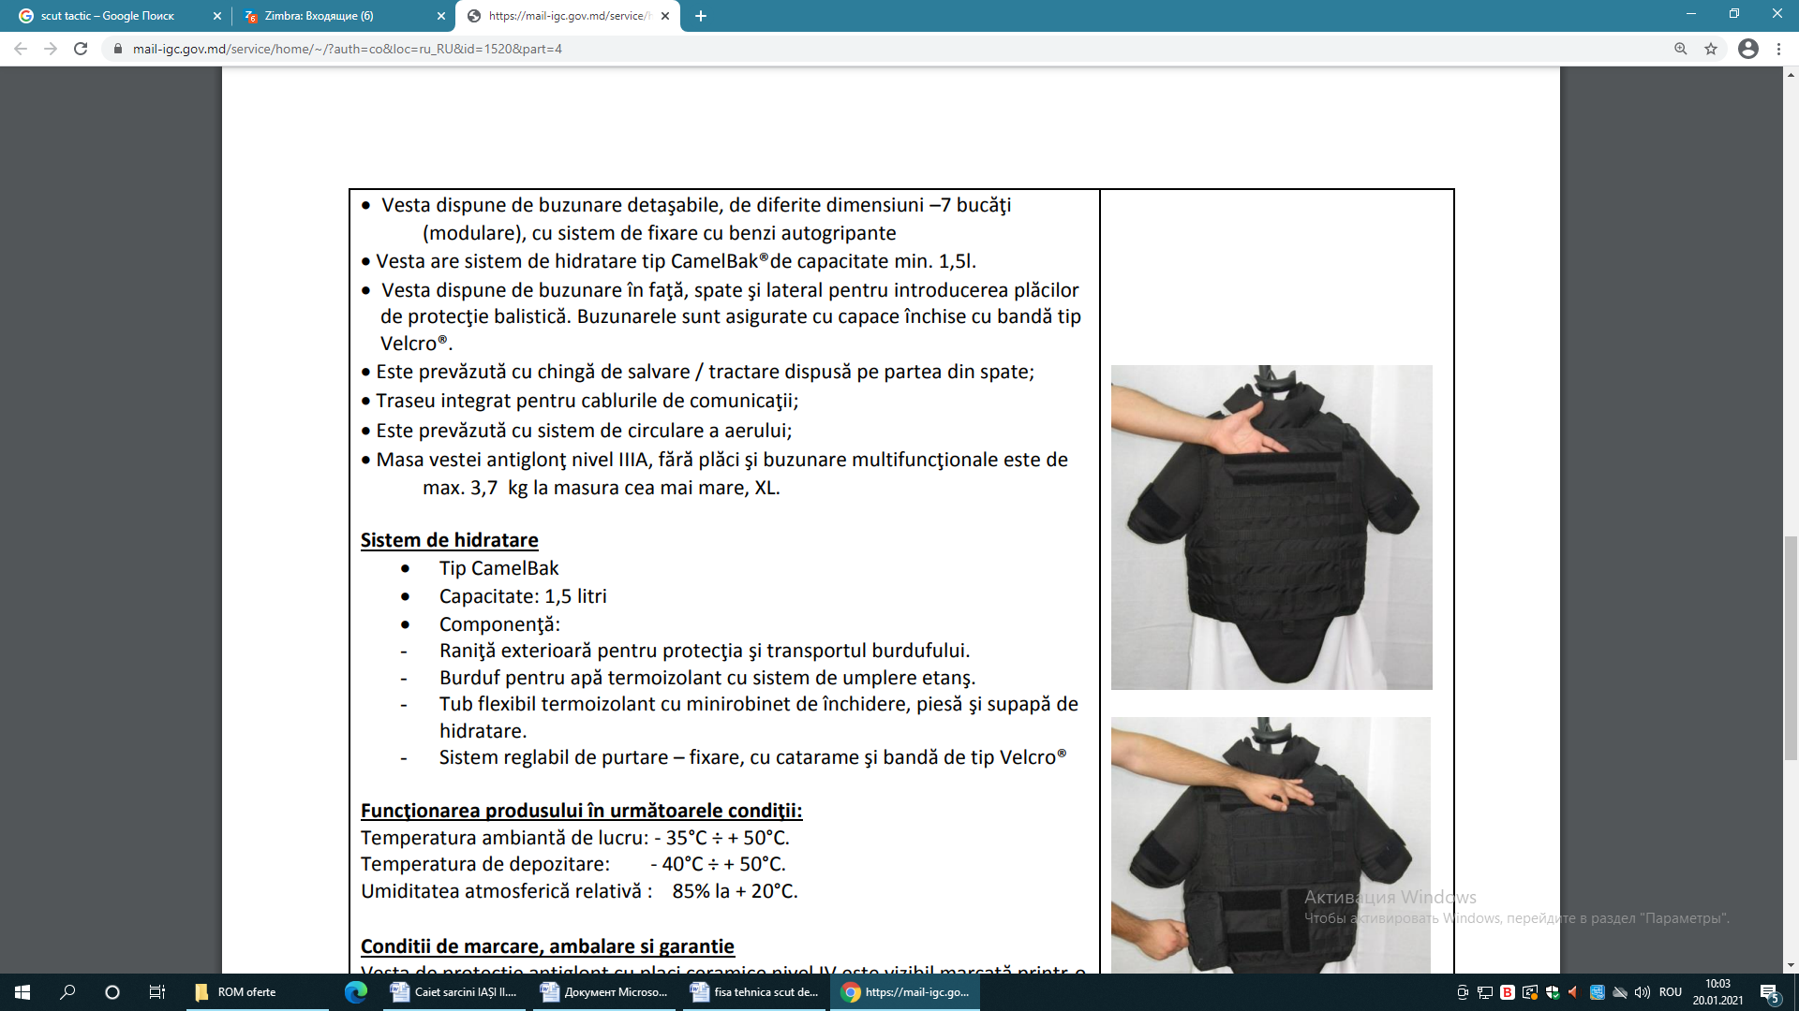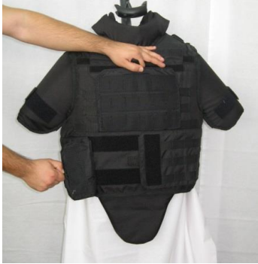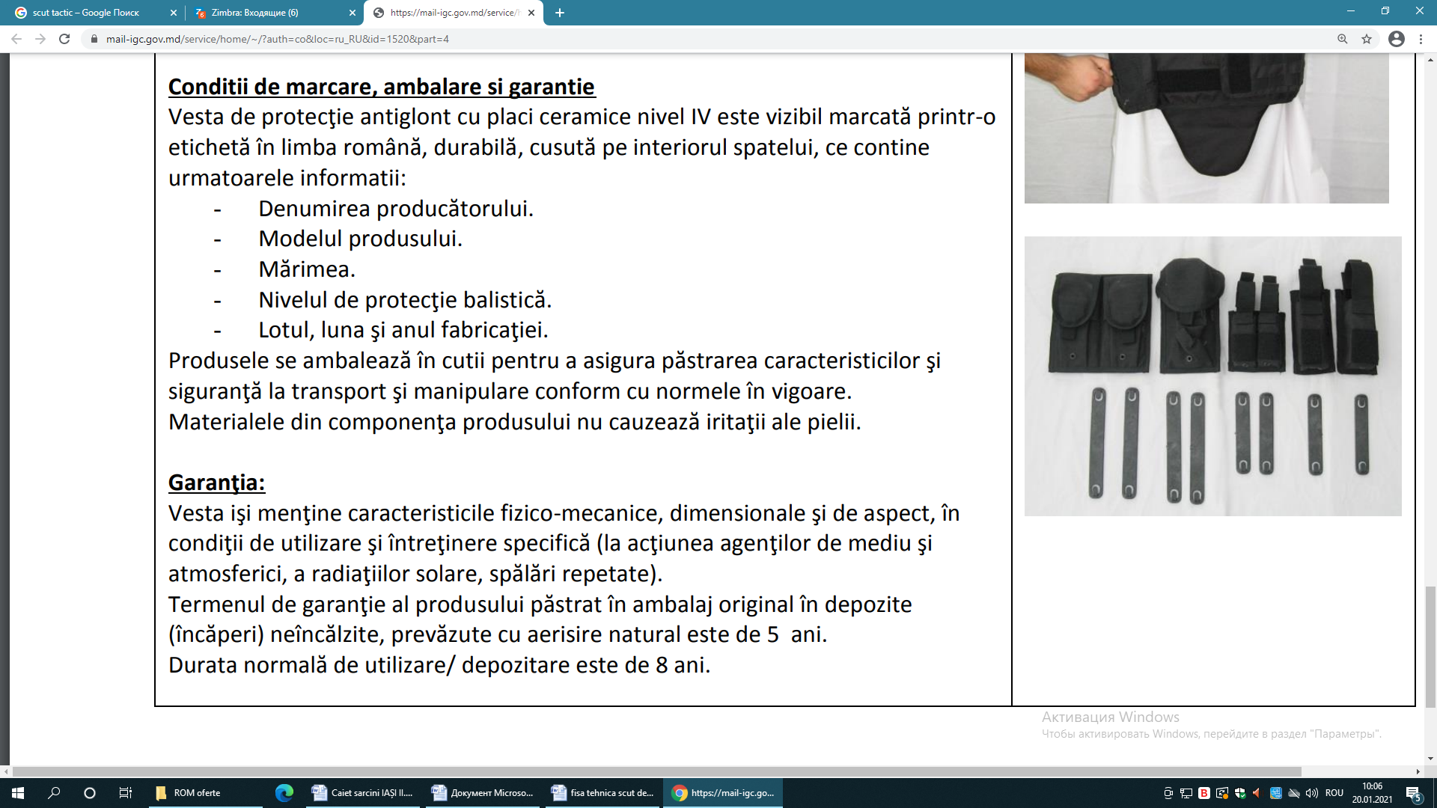

Lotul nr.2
Set protecție mâini picioare
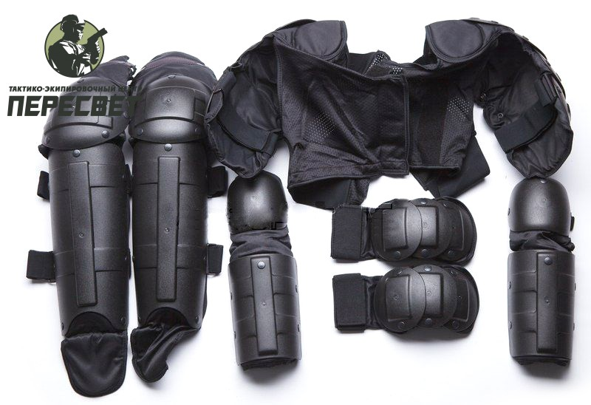

Lotul nr.3
Cască antivandal
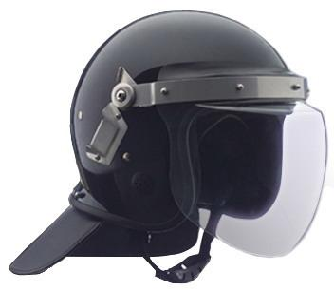

Lotul nr.4
Mască antigaz
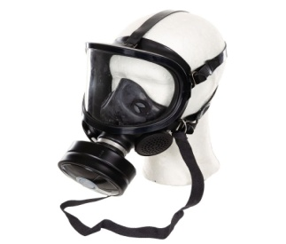

Lotul nr.5
Baston telescopic
